TP 1

BY : Khadija Nachid Idrissi

**1. Créer la structure de la base de données:**

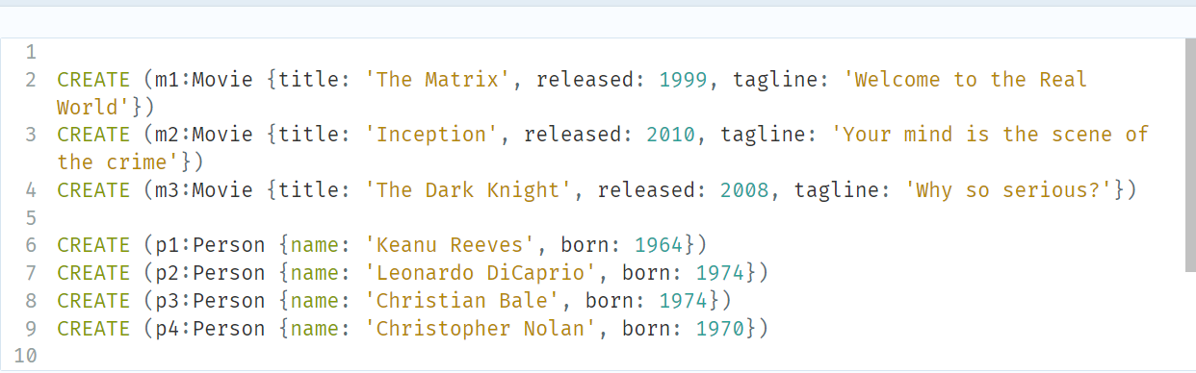

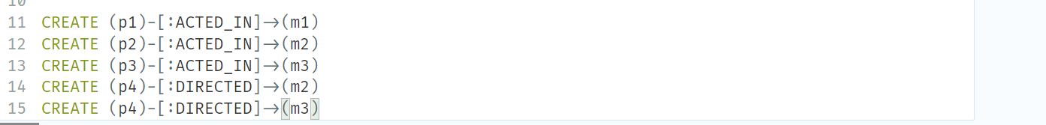

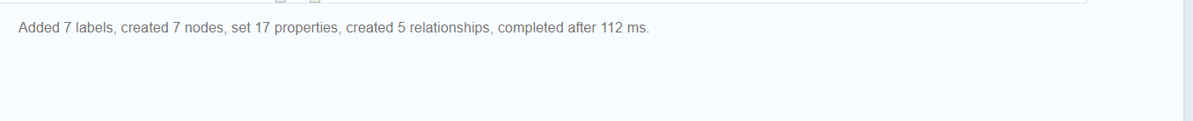

**2. Exemples de requêtes**

Requête 1 : Trouver les films par acteur

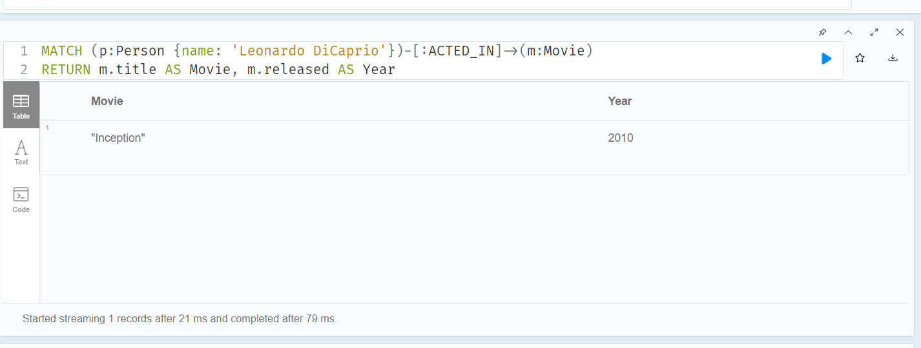

Requête 2 : Trouver le directeur qui a réalisé un film spécifique

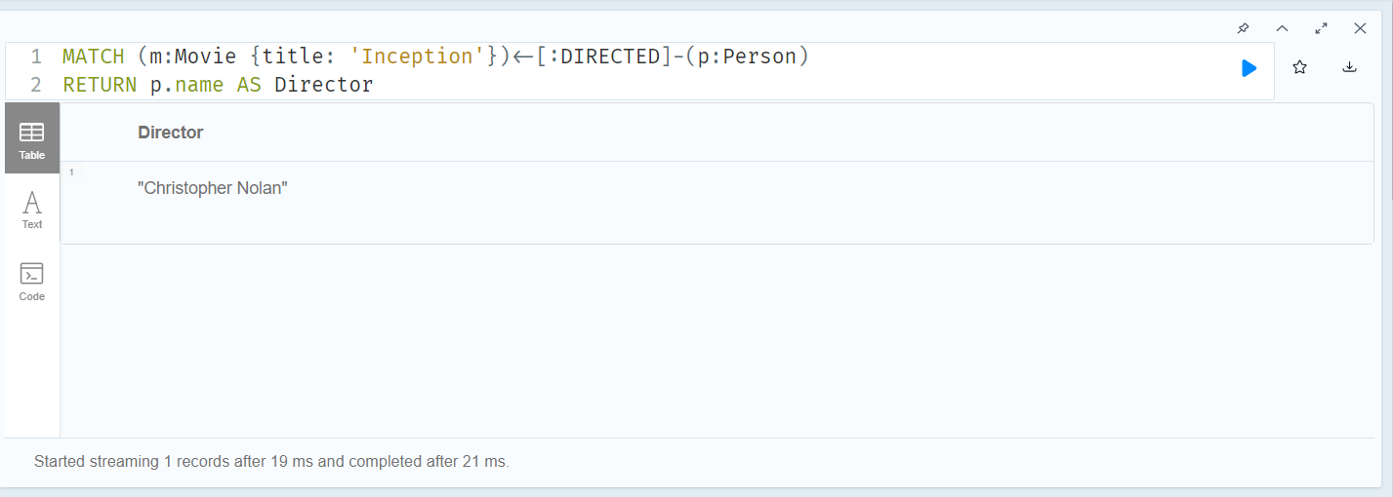

Requête 3 : Trouver tous les acteurs d’un film

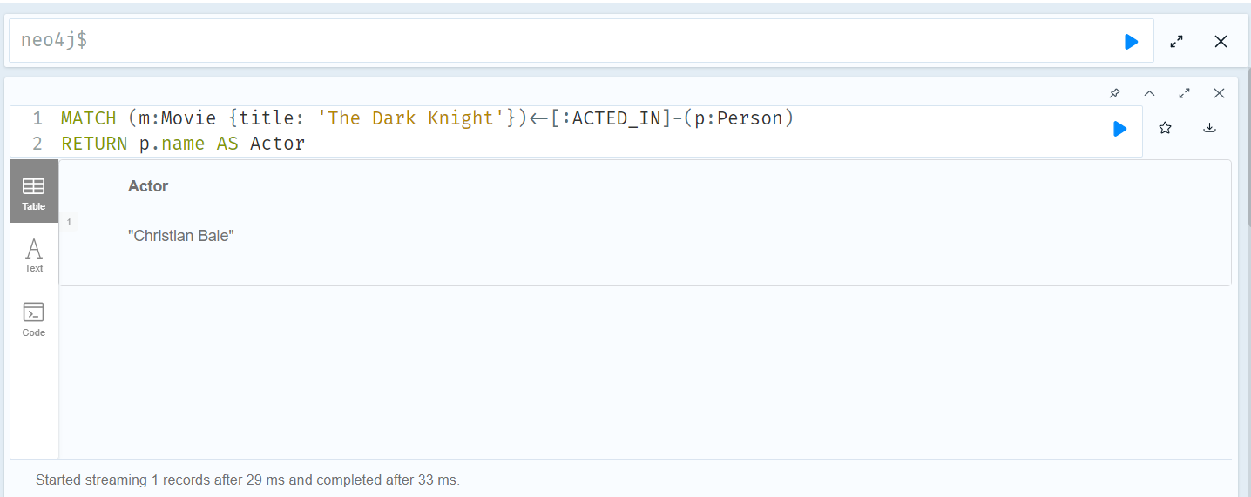

Requête 4 : Trouver les films sortis après une certaine année

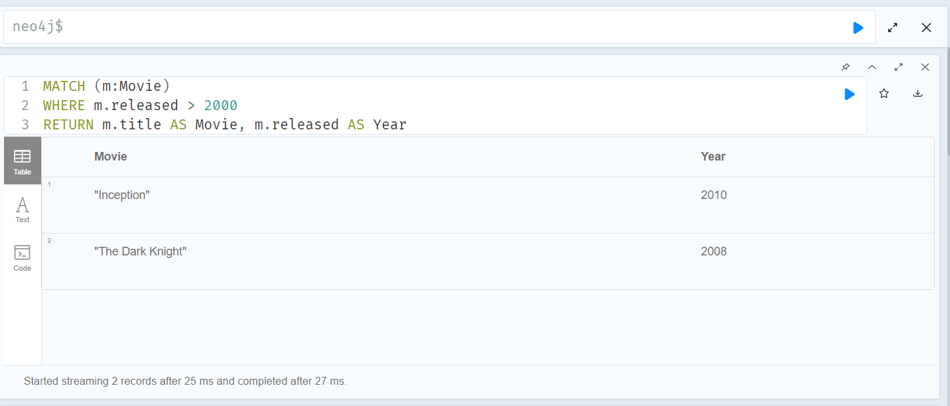

Requête 5 : Trouver les films aimés par un utilisateur

